CTF300L 产品规格书

版本：V2.0
发布日期：2019.08.10
改版日期：2019.09.23

目 录

第一章 概述 3
1. 产品概述 3
2. 硬件特点 3
3. 硬件规格 4
第二章 产品说明 5
1. 外观图样 5
2. PCB 结构 5
3. 硬件接口说明 5
1) 电源按键接口 6
2) ４PIN电源输入插座 6
3) 显示屏背光控制接口 6
4) LVDS单路显示屏接口 7
5) LVDS双路显示屏接口 8
6) 外接喇叭接口 9
7) USB插座接口（USB-OTG接口） 9
8) 遥控接收接口和工作指示灯 9
9) 其它标准接口及功能 10
4. 电气性能 10

第一章 概述

1. 产品概述

CTFPX30安卓主板，采用瑞芯微 PX30四核Cortex-A35 架构的 CPU.支持几乎所有全制式1080P@60fps H.264 解码、1080P@60fps H.265 解码，同时支持1080p@30fps格式 H.264编码， 高质量的 JPEG 编解码，可兼容大部分的视频及图片解码格式。内嵌3D GPU完全兼容并支持 OpenGL ES1.1/2.0/3.2,以及 DirectX11 FL9_3、OpenCL2.0和Vulkan1.0等。
CTFPX30主板搭载 Android 8.1系统，标配 1GB DDR3(512MB*2) 和 8GB EMMC(8G/16G/32G/64G可选)。 支持双路 8 位的 LVDS视频输出，可动态配置 LCD 参数，可直接驱 动 LVDS接口显示屏,2个 USB 接口，实现对各种触摸屏/摄像头/U 盘等外部拓展设备的全支持，内置WiFi。

2. 硬件特点

高集成度：集成 USB/LVDS/WIFI/SD卡/单声道功放等一体，简化整机设计。
接口：2个MICRO- USB(其中一路支持OTG)， WIFI等。
高清晰度：最大支持 1080P@60HZ 的解码和各种 LVDS 信号 LCD 显示屏,支持横竖屏播放，定时开关机，获取主机唯一标识，SD 卡更改屏参，版本升级等。

3. 硬件规格

CPU | 瑞芯微 RKPX30四核ARM Cortex-A35
运行内存 | 1G DDR3(可选配1 G/2G)
内置存储 | 标配8G内部存储（可选8G/16G/32G/64G）
外置存储 | 可外接最大 64G 的 TF 存储卡
显示器接口 | 支持 LVDS，最大支持 1080P@60fps 分辨率
显示屏供电 | 3.3V/5V/12V
触摸屏 | 支持 USB 接口触摸屏
网络 | 支持 2.4G 无线网络WIFI接入
摄像头 | USB 接口摄像头，最大达到 500W 像素分辨率
定时时钟 | 支持定时开关机功能
软件监控 | 可以通过设置或软件接口实现对特定应用监控，保证应用正常稳定运行
接口 | 2个micro-USB，支持 USB 触摸屏，USB 摄像头，键盘、鼠标等。
接口 | 支持 LVDS输出显示屏接口。
接口 | 外插 SD卡，最大支持 64G
接口 | 音频功放输出，单声道1.3W。

第二章 产品说明

外观图样
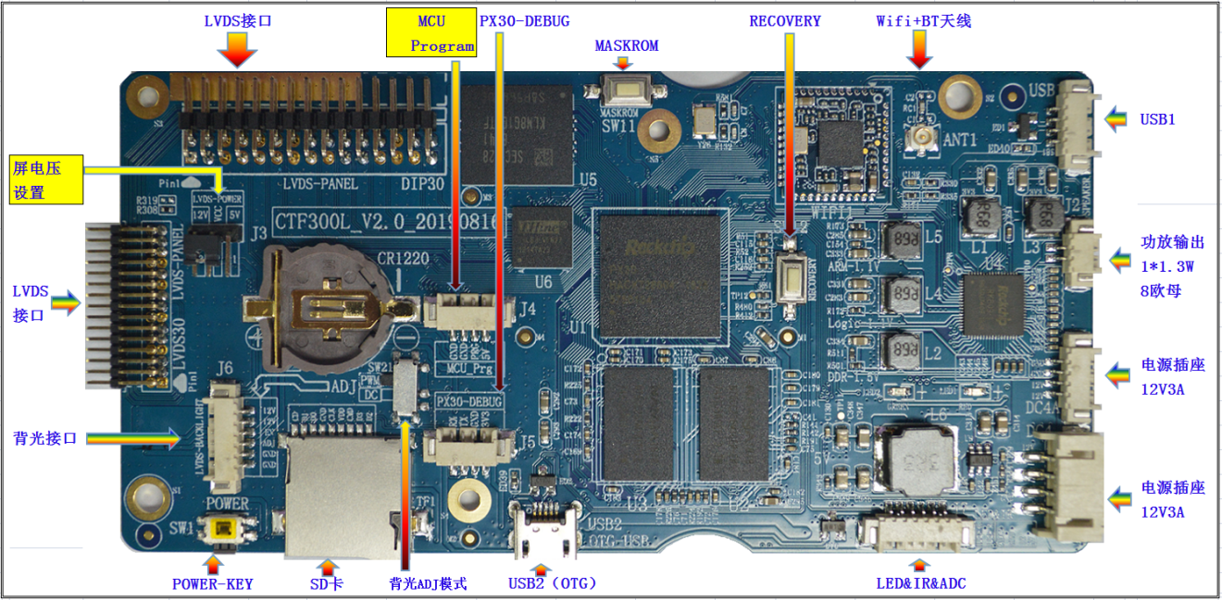

PCB 结构
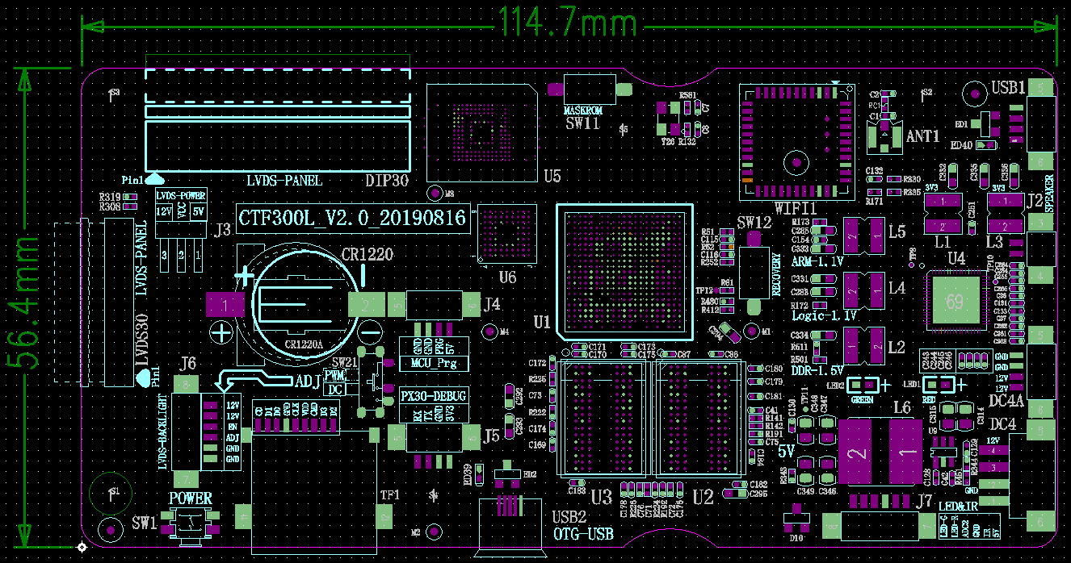

PCB：4 层板
尺寸：56.4mm*114.2mm,
板厚 1.6mm
螺丝孔规格：∮3mm x 4

3. 硬件接口说明

1) 电源按键接口(SW1)

序号 | 定义 | 属性 | 描述
1 | POWER | 信号 | 开机信号线
2 | GND | 地线 | 地线

2) ４PIN电源输入插座(DC4&DC4A)

序号 | 定义 | 属性 | 描述
1 | GND | 地线 | 地线
2 | GND | 地线 | 地线
3 | 12VIN | 输入 | 12V 输入
4 | 12VIN | 输入 | 12V 输入

3) 显示屏背光控制接口(J6)

序号 | 定义 | 属性 | 描述
1 | VCC | 电源 | 12V 输出
2 | VCC | 电源 | 12V 输出
3 | BL-EN | 输出 | 背光使能控制
4 | BL-ADJ | 输出 | 背光亮度控制
5 | GND | 地线 | 地线
6 | GND | 地线 | 地线

4) LVDS单路显示屏接口(LVDS30)

 | 序号 |  | 定义 |  | 属性 |  | 描述
 | 25 |  | PVCC |  | 电源输出 |  | 液晶电源输出，+3.3V/+5V/ +12V 可选, 通过 LVDS 电 源选项跳线选择
 | 27
 | 28
 | 29
 | 30
 | 1 |  | GND |  | 地线 |  | 地线
 | 2
 | 7
 | 8
 | 13
 | 14
 | 19
 | 23
 | 24
 | 12 |  | RXO0- |  | 输出 |  | Pixel0 Negative Data (Odd)
 | 10 |  | RXO0+ |  | 输出 |  | Pixel0 Positive Data (Odd)
 | 6 |  | RXO1- |  | 输出 |  | Pixel1 Negative Data (Odd)
 | 4 |  | RXO1+ |  | 输出 |  | Pixel1 Positive Data (Odd)
 | 3 |  | RXO2- |  | 输出 |  | Pixel2 Negative Data (Odd)
 | 5 |  | RXO2+ |  | 输出 |  | Pixel2 Positive Data (Odd)
 |  | 9 |  | RXOC- |  | 输出 |  | Negative Sampling Clock (Odd)
 |  | 11 |  | RXOC+ |  | 输出 |  | Positive Sampling Clock (Odd)
 |  | 15 |  | RXO3- |  | 输出 |  | Pixel3 Negative Data (Odd)
 |  | 17 |  | RXO3+ |  | 输出 |  | Pixel3 Positive Data (Odd)
 |  | 20 |  | NC
 |  | 21 |  | NC
 |  | 22 |  | EN |  | 输出 |  | 背光EN开关信各号
 |  | 26 |  | PWM |  | 输出 |  | 背光亮度调节

5) LVDS双路显示屏接口（DIP30）

 | 序号 |  | 定义 |  | 属性 |  | 描述
 | 1 |  | PVCC |  | 电源输出 |  | 液晶电源输出，+3.3V/+5V/ +12V 可选, 通过 LVDS 电 源选项跳线选择
 | 2
 | 3
 | 4 |  | GND |  | 地线 |  | 地线
 | 5
 | 6
 | 7 |  | RXO0- |  | 输出 |  | Pixel0 Negative Data (Odd)
 | 8 |  | RXO0+ |  | 输出 |  | Pixel0 Positive Data (Odd)
 | 9 |  | RXO1- |  | 输出 |  | Pixel1 Negative Data (Odd)
 | 10 |  | RXO1+ |  | 输出 |  | Pixel1 Positive Data (Odd)
 | 11 |  | RXO2- |  | 输出 |  | Pixel2 Negative Data (Odd)
 | 12 |  | RXO2+ |  | 输出 |  | Pixel2 Positive Data (Odd)
 |  | 13 |  | GND |  | 地线 |  | 地线
 |  | 14 |  | GND |  | 地线 |  | 地线
 |  | 15 |  | RXOC- |  | 输出 |  | Negative Sampling Clock (Odd)
 |  | 16 |  | RXOC+ |  | 输出 |  | Positive Sampling Clock (Odd)
 |  | 17 |  | RXO3- |  | 输出 |  | Pixel3 Negative Data (Odd)
 |  | 18 |  | RXO3+ |  | 输出 |  | Pixel3 Positive Data (Odd)
 |  | 19 |  | RX10- |  | 输出 |  | Pixel0 Negative Data (Even)
 |  | 20 |  | RX10+ |  | 输出 |  | Pixel0 Positive Data (Even)
 |  | 21 |  | RX11- |  | 输出 |  | Pixel1 Negative Data (Even)
 |  | 22 |  | RX11+ |  | 输出 |  | Pixel1 Positive Data (Even)
 |  | 23 |  | RX12- |  | 输出 |  | Pixel2 Negative Data (Even)
 |  | 24 |  | RX12+ |  | 输出 |  | Pixel2 Positive Data (Even)
 |  | 25 |  | GND |  | 地线 |  | 地线
 |  | 26 |  | GND |  | 地线 |  | 地线
 |  | 27 |  | RX1C- |  | 输出 |  | Negative Sampling Clock (Even)
 |  | 28 |  | RX1C+ |  | 输出 |  | Positive Sampling Clock (Even)
 |  | 29 |  | RX13- |  | 输出 |  | Pixel3 Negative Data (Even)
 |  | 30 |  | RX13+ |  | 输出 |  | Pixel3 Positive Data (Even)
 |  | 31 |  | RXO4- |  | 输出 |  | Pixel3 Negative Data (Odd)
 |  | 32 |  | RXO4+ |  | 输出 |  | Pixel3 Positive Data (Odd)
 |  | 33 |  | RX14- |  | 输出 |  | Pixel3 Negative Data (Even)
 |  | 34 |  | RX14+ |  | 输出 |  | Pixel3 Positive Data (Even)

6) 外接喇叭接口（J2）

序号 | 定义 | 属性 | 描述
2 | OUTP-R | 输出 | 音频输出右+
1 | OUTN-R | 输出 | 音频输出右-

7) USB插座接口（USB1-2）

序号 | 定义 | 属性 | 描述
5 | GND | 地线 | 地线
4 | ID | USB-ID | OTG主从识别信号
3 | D+ | 输入/出 | 数据输入/出
2 | D- | 输入/出 | 数据输入/出
1 | USB-5V | 输出 | 5V 输出

8) 遥控接收接口和工作指示灯

序号 | 定义 | 属性 | 描述
1 | LED+ | 绿灯 | 待机显示
2 | LED+ | 红灯 | 工作显示
3 | ADC | ADC采样 | ADC-IN2（可扩展按键，以及模拟信号采样输入）
4 | GND | 地线 | 接地线
5 | IR | 红外接收 | 红外接收
6 | VCC | 电源 | 控制面板供电电源

9) 其它一些标准接口以及功能

存储接口 | SD/TF 卡  数据存储,最大支持 32G
WIFI天线接口 | 天线接口 | 接入无线网络信号
背光ADJ模式 | PWM/DC | 拔动开关，或以切换屏背光调整模式（直流或PWM）
屏电压设置 | 5V/12V | 如果需要3.3V，则5V/12V跳线帽都不插，板上增加3.3V供电磁珠FB32。

4. 电气性能

 | 项目 |  |  | 最小 |  | 典型 |  | 最大
 |  | 电源电压要求 | 电压 |  | 10.80V |  | 12.00V |  | １3.2０V
 |  | 电源电压要求 | 电流 |  | ２A |  | ３A |  | 视显示屏功耗，最大5A
 |  | 电源电压要求 | 纹波 |  | -- |  | -- |  | ８0mV
 |  | 工作电流 (LVDS输出，22寸显示屏) | 工作电流 |  | -- |  | 1250mA |  | 2000mA
 |  | 工作电流 (LVDS输出，22寸显示屏) | 待机电流 |  | -- |  | 1mA |  | 小于10mA
 |  | 工作电流 (LVDS输出，22寸显示屏) | USB 供电电流 |  | -- |  | -- |  | 500mA
 |  | 环境 | 相对湿度 |  | -- |  | -- |  | 80%
 |  | 环境 | 温度 |  | -20℃ |  | -- |  | 60℃

